В заданиях 1–3 дайте один верный ответ. Ответ внесите в таблицу.

1. В каком году Нижний Новгород вошёл в состав Московского княжества?

1) | 1341 г. | 3) | 1392 г.
2) | 1363 г. | 4) | 1418 г.

2. Кто руководил ордынским походом на Русь в 1408 году?

1) | Едигей | 3) | Узбек
2) | Тохтамыш | 4) | Ахмат

3. Речь Посполитая образовалась в результате унии между

- Польшей и Венгрией
- Богемией и Пруссией

- Великим княжеством Литовским и Ливонским орденом

- Польшей и Великим княжеством Литовским

Ответ:

1 | 2 | 3

В заданиях 4–6 выберите несколько верных ответов из предложенных. Ответы внесите в таблицу.

4. Какие из перечисленных приказов ведали финансовыми делами госу-дарства и царского двора?

1) | Земский приказ | 4) | Приказ Большого прихода
2) | Разрядный приказ | 5) | Казённый приказ
3) | Приказ Большого дворца | 6) | Ямской приказ

5. Какие из перечисленных деятелей являлись ближайшими сподвижниками Елизаветы Петровны?

1) | А.И. Остерман | 4) | К.Г. Разумовский
2) | А.П. Бестужев-Рюмин | 5) | П.И. Шувалов
3) | Б.Х. Миних | 6) | Н.И. Панин

2

6. Какие из перечисленных событий относятся к царствованию Николая I?

- создание Полного собрания законов Российской империи
- холерные бунты в Севастополе

- отмена рекрутской повинности
- учреждение первых генерал-губернаторств

- дарование конституции Великому княжеству Финляндскому

- проведение инвентарной реформы

Ответ:

4 | 5 | 6

7. Что с исторической точки зрения объединяет перечисленные в ряду элементы? Дайте максимально точный ответ.

- И.Л. Горемыкин, П.А. Столыпин, В.Н. Коковцов, Б.В. Штюрмер
- Карсская область, Кокандское ханство, о. Сахалин, Уссурийский край

Ответ:

8. Дайте краткое обоснование ряда (что объединяет перечисленные элементы с исторической точки зрения) и укажите, какой из элементов является лишним по данному основанию.

- 1565‒1572 гг., 1606‒1607 гг., 1670‒1671 гг., 1707‒1708 гг.

- «Продвагон», «Продуголь», «Промстрахкасса», «Коломна-Сормово»

Ответ:

3

9. Расположите в хронологической последовательности события всемирной и отечественной истории XIX века:

А) строительство первой в мире железной дороги в Англии
Б) июльская революция во Франции
В) издание «чугунного» цензурного устава в России
Г) начало проведения земской реформы в России Д) провозглашение Германской империи
Е) издание указа об обязанных крестьянах в России

Ответ:
1 | 2 | 3 | 4 | 5 | 6

10. Расположите в хронологической последовательности события:

А) основание кружка М.В. Буташевича-Петрашевского
Б) раскол «Земли и Воли» на «Народную волю» и «Чёрный передел»
В) образование партии социалистов-революционеров
Г) первое «хождение в народ»
Д) начало издания газеты «Колокол»
Е) Морозовская стачка

Ответ:
1 | 2 | 3 | 4 | 5 | 6

11. Установите соответствия между членами ГКЧП СССР и должностями, которые они занимали. Запишите в таблицу выбранные цифры под соответствующими буквами.

 |  | ЧЛЕН ГКЧП СССР |  |  |  |  |  | ЗАНИМАЕМАЯ ДОЛЖНОСТЬ
 | А) Г.И. Янаев |  |  |  |  |  | 1) | Председатель Крестьянского союза СССР
 | Б) | В.А. Крючков |  |  |  |  | 2) | Министр обороны СССР
 | В) | В.С. Павлов |  |  |  |  | 3) | Министр внутренних дел СССР
 | Г) | Б.К. Пуго |  |  |  |  | 4) | Министр финансов СССР
 | Д) В.А. Стародубцев |  |  |  |  |  | 5) | Председатель КГБ СССР
 | Е) | Д.Т. Язов |  |  |  |  | 6) | Премьер-министр СССР
 |  |  |  |  |  |  | 7) | Вице-президент СССР
 | Ответ:
 |  | А |  | Б |  | В |  | Г | Д |  | Е

12. Установите соответствия между архитекторами и зданиями, которые они спроектировали. Запишите в таблицу выбранные цифры под соответствующи-ми буквами.

 | АРХИТЕКТОР |  | ЗДАНИЕ
А) Ф.О. Шехтель |  | 1) | Михайловский замок
Б) | О.И. Бове | 2) | Исторический музей в Москве
В) | А.Н. Померанцев | 3) | Исаакиевский собор
Г) | О. Монферран | 4) | Большой Кремлёвский дворец
Д) В.О. Шервуд |  | 5) | Большой театр в Москве
Е) | К.А. Тон | 6) | особняк С.П. Рябушинского
 |  | 7) | Верхние торговые ряды в Москве

Ответ:
А |  | Б | В | Г | Д | Е
13. | Установите соответствия между гвардейскими подразделениями и пра-
вителями, при которых они были созданы. Запишите в таблицу выбранные цифры под соответствующими буквами.

 |  |  | ГВАРДЕЙСКОЕ |  |  |  |  |  |  |  | ПРАВИТЕЛЬ
 |  | ПОДРАЗДЕЛЕНИЕ
 | А) Преображенский полк |  |  |  |  |  |  | 1) | Екатерина II
 | Б) | Измайловский полк |  |  |  |  |  | 2) | Александр I
 | В) | Финляндский полк |  |  |  |  |  | 3) | Пётр I
 | Г) | Кавалергардский полк |  |  |  |  |  | 4) | Елизавета Петровна
 | Д) Лейб-кампания |  |  |  |  |  |  | 5) | Екатерина I
 | Е) | Рота дворцовых гренадёр |  |  |  |  |  | 6) | Николай I
 |  |  |  |  |  |  |  | 7) | Анна Иоанновна
 | Ответ:
 |  | А |  | Б |  | В |  |  | Г |  | Д |  | Е

14. Определите пропущенные в тексте названия, слова, имена, даты, обозначенные порядковыми номерами. При необходимости при порядковых номерах даются пояснения о характере требуемой вставки. Необходимые вставки впишите под соответствующими номерами в помещённую ниже таблицу.

5

Экономическая реформа под руководством (1 ‒ должность) А.Н. Косыгина началась в (2) году. В ее задачи входила ликвидация преобразований бывшего главы партии и правительства (3 – фамилия) и обеспечение устойчивого роста экономических показателей страны Советов. В первую очередь упразднению подлежали (4 – учреждения), на место которых были возвращены отраслевые министерства. Основой реформы стало введение (5 – экономический термин), означавшего стремление в первую очередь к достижению окупаемости всех затрат на производство товара. Программа реформ была принята на (6 – номер) съезде КПСС. Изменения произошли и в деревне. Сельским труженикам отныне гарантировалась заработная плата, заменившая систему (7 – термин). Наибольшую заинтересованность правительства вызывали (8 – термин), представлявшие госсектор в сельском хозяйстве. В целом 8-я (9 – термин), прошедшая под знаком реформы, показала высокие результаты роста показателей, рост промышленного производства составил 50%, было построено множество новых предприятий, среди них знаменитый (10 – название) в г. Тольятти . Однако консервативно настроенное большинство в ЦК КПСС и особенно в (11 – высший партийный орган) во главе с генсеком (12 – фамилия) усматривали в реформе угрозу политической стабильности в стране. Эти настроения ещё более усилились после «Пражской весны» (13) года. Однако и сама реформа не была лишена недостатков. Абсолютизация (14 – экономический показатель) зачастую приводила к искусственному завышению цен на промышленную продукцию. К тому же Косыгин не мог ничего сделать с всё усиливавшейся «гонкой (15 – термин)», высасывавшей деньги из бюджета страны и активно поддерживаемой близким к генсеку министром обороны СССР маршалом (16 – фамилия), ранее долго руководившим оборонной промышленностью СССР. В результате этот период истории страны позднее, в эпоху перестройки, был прозван «(17 – термин)».

Ответ:
1 |  | 10
2 |  | 11
3 |  | 12
4 |  | 13
5 |  | 14
6 |  | 15
7 |  | 16
8 |  | 17
9

6

15. Внимательно рассмотрите схему и выполните задания.
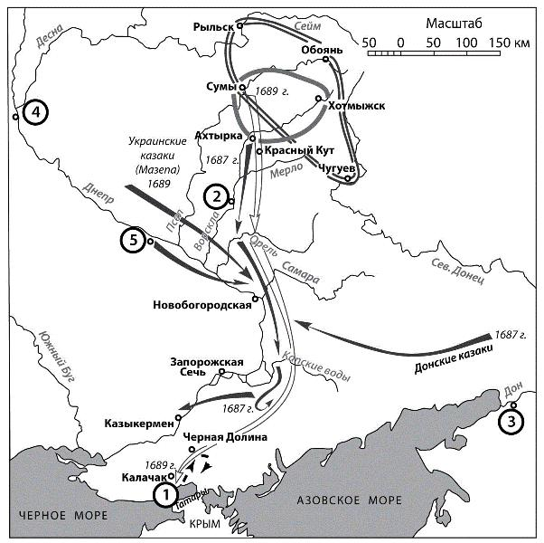

- Назовите российского государственного деятеля, руководившего военными действиями, обозначенными на схеме.

- Укажите название знаменитого памятника русской литературы, в котором описывается поход русского князя против кочевников, которые в XII–XIII вв. проживали на территориях, которые показаны на данной схеме.

- Укажите цифру, обозначающую город, рядом с которым произошло сражение с армией одного из сильнейших государств того времени, в котором русскую армию возглавлял Великий государь.
- Напишите название мирного договора, подписание которого сделало Россию членом Священной Лиги и вызвало обозначенные на схеме военные действия.

- Укажите цифру, которой обозначен город, впервые взятый штурмом регулярными русскими войсками примерно через полвека после событий, отражённых на схеме.

7

- Как назывался орден, изготовленный в единственном экземпляре для «награждения» полководца, имя которого обозначено на данной схеме?

- Верны ли представленные ниже утверждения («ДА» – «НЕТ»)? Ответы внесите в таблицу.
1) На схеме обозначена река, ставшая границей России в 1774 году.

2) Военные действия, обозначенные на схеме, произошли из-за отказа Османской империи признать окончательное присоединение к России города, обозначенного на схеме цифрой 4.
3) На схеме приводится войсковое формирование, отряды которого по собственной инициативе в первой половине XVII века захватили город, обозначенный на схеме цифрой 3.
4) Результаты военных действий, обозначенных на схеме, укрепили авторитет фактического главы правительства Российского государства.
5) В военных действиях, обозначенных на схеме, принимали участие солдаты, набранные в ходе первых рекрутских наборов.

6) На схеме приводится название военно-политической организации украинского казачества, представители которой изображены на известной картине И.Е. Репина.
7) Одновременно с обозначенными на схеме военными действиями было открыто первое высшее учебное заведение в России.
8) В ходе обозначенных на схеме военных действий началась военная и государственная карьера А.Д. Меншикова.

Ответы:

- __________________________________________________________________
- __________________________________________________________________
- __________________________________________________________________
- __________________________________________________________________
- __________________________________________________________________
- __________________________________________________________________

1 | 2 | 3 | 4 | 5 | 6 | 7 | 8

8

16. Перед Вами плакаты, относящиеся к периодам нахождения у власти трёх различных лидеров СССР. Определите, о каких лидерах идёт речь, и укажите, к периоду нахождения у власти какого лидера относится каждый плакат.

1. 2.
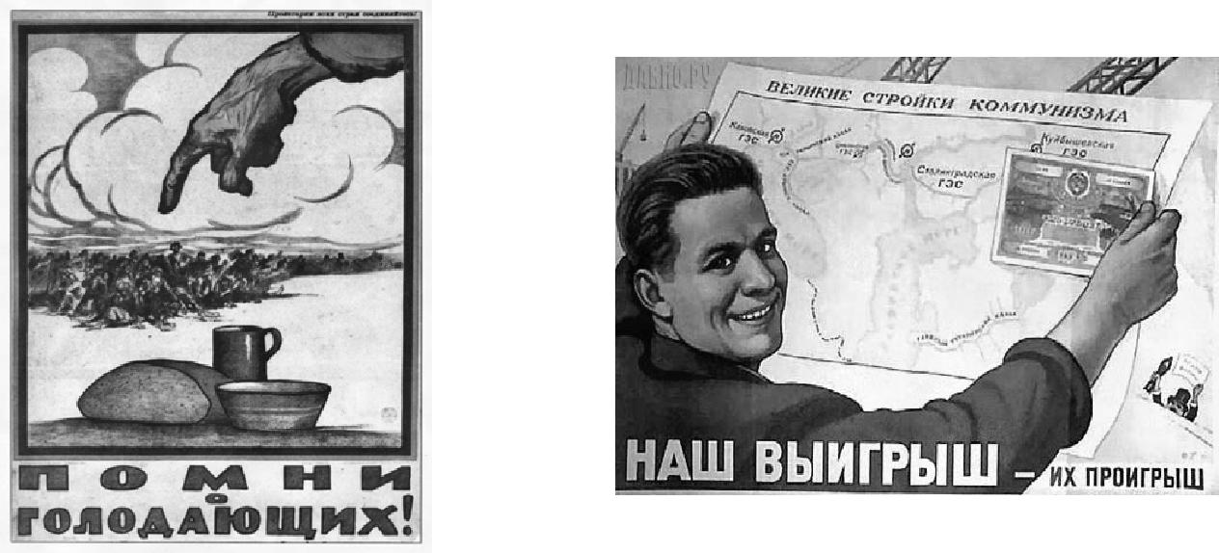

3. 4.
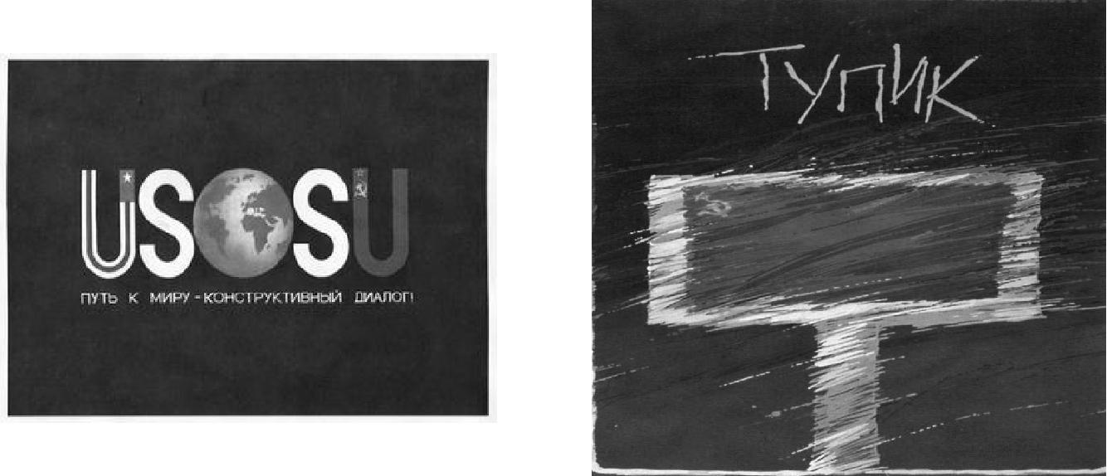

5. 6.
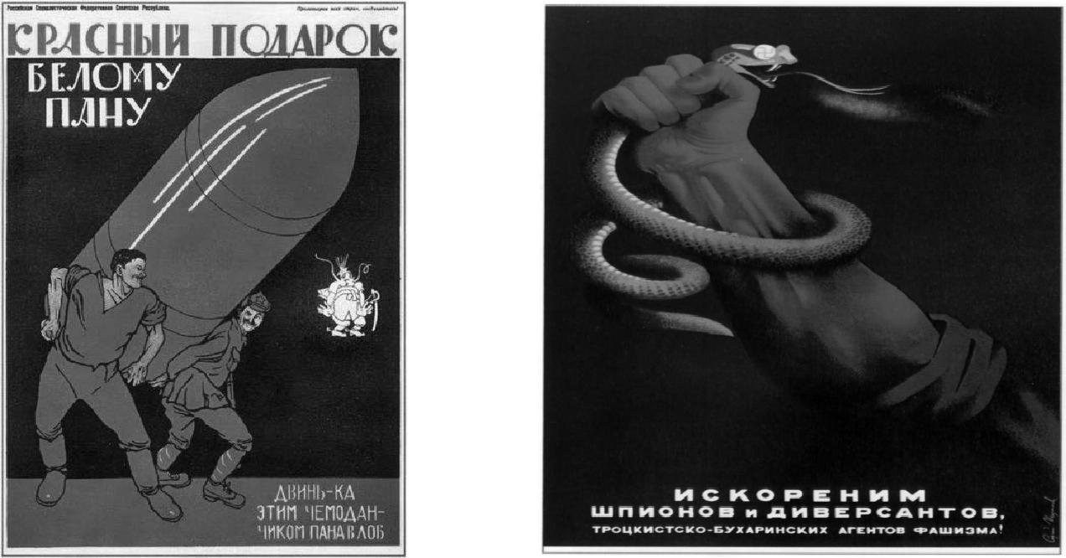

9

7. 8.
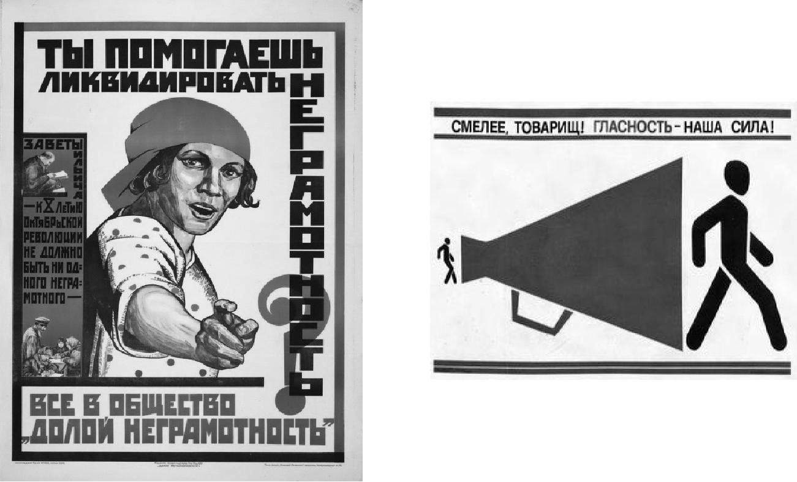

9.
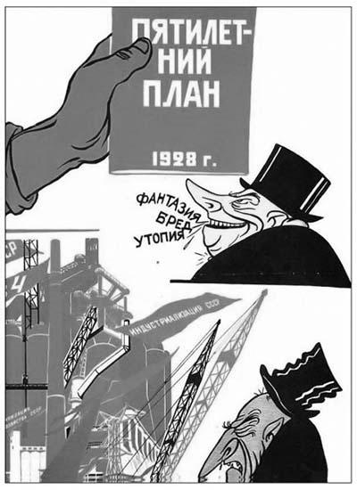

Ответ:

Лидер №№ плакатов

10

17. Ознакомьтесь с таблицей и ответьте на вопросы.

 | 1913 | 1924 | 1928 | 1937 | 1939
Численность населения, | 159,2 | 137,6 | … | … | 170,6
млн человек
в т. ч. городское, % | 17,6 | 16 | … | … | 32,9
рабочие и служащие | 17,0 | 14,8 | 17,6 | 36,2 | 50,2
из них рабочие | 14,6 | 10,4 | 12,4 | … | 33,7
колхозное крестьянство | … | 1,3 | 2,9 | 57,9 | 47,2
крестьяне-единоличники | 66,7 | 75,4 | 74,9 | 5,9 | 2,6
буржуазия, помещики, | 16,3 | 8,5 | 4,6 | – | –
торговцы и кулаки
Вопросы:

- Какова динамика численности рабочего класса в показанный в таблице период? С чем связаны колебания численности рабочего класса?
- Какова динамика численности крестьян-единоличников? Чем она объясняется?

- Как можно объяснить спад количества кооперированных крестьянских хозяйств в период с 1937 по 1939 годы?
- С чем связано отсутствие показателей численности буржуазии и кулаков после 1928 года?

Ответ: 1.
____________________________________________________________________
____________________________________________________________________
____________________________________________________________________

____________________________________________________________________
____________________________________________________________________
____________________________________________________________________

____________________________________________________________________
____________________________________________________________________
____________________________________________________________________

____________________________________________________________________
2.

____________________________________________________________________

____________________________________________________________________

____________________________________________________________________
____________________________________________________________________

____________________________________________________________________
____________________________________________________________________
____________________________________________________________________

____________________________________________________________________

11

3.

____________________________________________________________________
____________________________________________________________________
____________________________________________________________________
____________________________________________________________________

____________________________________________________________________

4.

____________________________________________________________________
____________________________________________________________________
____________________________________________________________________
____________________________________________________________________

____________________________________________________________________
____________________________________________________________________
____________________________________________________________________

18. Прочтите приведённый ниже источник и ответьте на вопросы.

«Божией милостью МЫ, НИКОЛАЙ ВТОРЫЙ,

император и самодержец всероссийский, царь польский, великий князь финляндский, и прочая, и прочая, и прочая

Объявляем всем нашим верноподданным:

Государство Российское созидалось и крепло неразрывным единением царя с народом и народа с царём. Согласие и единение царя и народа – великая нравственная сила, созидавшая Россию в течение веков, отстоявшая её от всяких бед и напастей, является и доныне залогом её единства, независимости и целости материального благосостояния и развития духовного в настоящем и будущем.

В манифесте нашем, данном 26 февраля 1903 г., призывали мы к тесному единению всех верных сынов Отечества для усовершенствования государственного порядка установлением прочного строя в местной жизни. И тогда озабочивала нас мысль о согласовании выборных общественных учреждений с правительственными властями и об искоренении разлада между ними, столь пагубно отражающегося на правильном течении государственной жизни. О сём не переставали мыслить самодержавные цари, наши предшественники.

Ныне настало время, следуя благим начинаниям их, призвать выборных людей от всей земли Русской к постоянному и деятельному участию в составлении законов, включив для сего в состав высших государственных

учреждений особое законосовещательное установление, коему предоставляется предварительная разработка и обсуждение законодательных предположений

- рассмотрение росписи государственных доходов и расходов.

  - сих видах, сохраняя неприкосновенным основной закон Российской империи о существе самодержавной власти, признали мы за благо учредить Государственную думу и утвердили положение о выборах в Думу, распространив силу сих законов на всё пространство империи, с теми лишь

изменениями, кои будут признаны нужными для некоторых, находящихся в особых условиях, её окраин.

Вместе с сим повелели мы министру внутренних дел безотлагательно представить нам к утверждению правила о приведении в действие положения о выборах в Государственную думу, с таким расчётом, чтобы члены от 50 губерний и области Войска Донского могли явиться в Думу не позднее половины января 1906 года.

Мы сохраняем всецело за собой заботу о дальнейшем усовершенство-вании Учреждения Государственной думы, и когда жизнь сама укажет необходимость тех изменений в её учреждении, кои удовлетворяли бы вполне потребностям времени и благу государственному, не преминём дать по сему предмету соответственные в своё время указания. Питаем уверенность, что избранные доверием всего населения люди, призываемые ныне к совместной законодательной работе с правительством, покажут себя перед всей Россией достойными того царского доверия, коим они призваны к сему великому делу, и в полном согласии с прочими государственными установлениями и с властями, от нас поставленными, окажут нам полезное и ревностное содействие в трудах наших на благо общей нашей матери России, к утверждению единства, безопасности и величия государства и народного порядка и благоденствия. Призывая благословение господне на труды учреждаемого нами государственного установления, мы с непоколебимой верой в милость божию и в непреложность великих исторических судеб, предопределённых божественным промыслом дорогому нашему отечеству, твёрдо уповаем, что с помощью всемогущего бога и единодушными усилиями всех своих сынов Россия выйдет с торжеством из постигших её ныне тяжких испытаний и возродится в запечатлённых тысячелетней её историей могуществе, величии и славе».

1. К какому виду государственных документов, исходящих от верховной власти, относится данный источник? Определите время издания документа с точностью до года и месяца.

Ответ:
____________________________________________________________________
____________________________________________________________________
____________________________________________________________________
____________________________________________________________________

____________________________________________________________________
____________________________________________________________________

____________________________________________________________________

2. Дайте определение данного вида государственных документов. В чём научная ценность документов данного вида для изучения прошлого? Приведите три положения.

Ответ:

____________________________________________________________________
____________________________________________________________________
____________________________________________________________________

____________________________________________________________________
____________________________________________________________________
____________________________________________________________________

____________________________________________________________________
____________________________________________________________________
____________________________________________________________________
____________________________________________________________________

3. С какими историческими обстоятельствами связано появление данного документа? Как это отразилось на содержании документа?

Ответ:

____________________________________________________________________
____________________________________________________________________

____________________________________________________________________

____________________________________________________________________
____________________________________________________________________

____________________________________________________________________

____________________________________________________________________

____________________________________________________________________
____________________________________________________________________

____________________________________________________________________

14

4. Каков характер высшей государственной власти в России с точки зрения автора документа? Как в документе раскрываются принципы взаимодействия высшей власти и народа?

Ответ:
____________________________________________________________________
____________________________________________________________________
____________________________________________________________________
____________________________________________________________________

____________________________________________________________________
____________________________________________________________________
____________________________________________________________________
____________________________________________________________________

____________________________________________________________________

____________________________________________________________________

5. Как в документе обосновывается необходимость политической реформы, о начале которой он возвещает? В чём заключается сущность предполагаемой реформы ? Каковы должны быть полномочия формирующегося по данной реформе органа? Какой характер должен был носить предполагаемый к созданию орган?

Ответ:
____________________________________________________________________
____________________________________________________________________

____________________________________________________________________
____________________________________________________________________
____________________________________________________________________

____________________________________________________________________
____________________________________________________________________
____________________________________________________________________

____________________________________________________________________

____________________________________________________________________

6. Каковы, по мнению автора документа, должны были быть для развития России результаты осуществления реформы, о которой говорится в документе? В чём заключается политический смысл высказанных в документе надежд?

Ответ:
____________________________________________________________________

____________________________________________________________________
____________________________________________________________________

____________________________________________________________________
____________________________________________________________________
____________________________________________________________________

____________________________________________________________________

15

____________________________________________________________________
____________________________________________________________________

____________________________________________________________________

7. Назовите фамилию министра внутренних дел, которому было поручено « безотлагательно представить нам к утверждению правила о приведении в действие положения о выборах в Государственную думу». Как была неофициально прозвана Дума, учреждавшаяся согласно этому Манифесту? Какова была её судьба?

Ответ:

____________________________________________________________________
____________________________________________________________________
____________________________________________________________________

____________________________________________________________________
____________________________________________________________________
____________________________________________________________________

____________________________________________________________________
____________________________________________________________________
____________________________________________________________________

____________________________________________________________________

19. Вам предстоит работать с высказываниями историков и современников о событиях и деятелях отечественной истории. Выберите из них одно, которое станет темой Вашего сочинения-эссе. Ваша задача – сформулировать собственное отношение к данному утверждению и обосновать его аргументами, представляющимися Вам наиболее существенными. При выборе темы исходите из того, что Вы:

- Ясно понимаете смысл высказывания (не обязательно полностью или даже частично быть согласным с автором, но необходимо понимать, что именно он утверждает).
- Можете выразить своё отношение к высказыванию (аргументировано согласиться с автором либо полностью или частично опровергнуть его высказывание).

- Располагаете конкретными знаниями (факты, статистические данные, примеры) по данной теме.
- Владеете терминами, необходимыми для грамотного изложения своей точки зрения.

16

- «Время великого княжения Мономаха (1113‒1125 годы) завершает напряжённый двадцатилетний период борьбы с половцами, после чего единая держава в тех условиях временно утратила смысл и продолжала существовать некоторый срок по инерции, так как глава государства сосредоточил в своих руках очень большие военные резервы и употреблял их на поддержание единства твёрдой и вооружённой рукой». (Б.А. Рыбаков)

- «Основная линия политики монголов побуждала их поддерживать политический сепаратизм на Руси. Образование централизованного государства явилось, таким образом, отнюдь не в результате мирной деятельности монголов-завоевателей, а в результате борьбы с монголами, когда борьба стала возможна, когда Золотая Орда стала слабеть и разлагаться». (А.Н. Насонов)

- «Избранная польским монархом (Сигизмундом III) политика находилась в резком противоречии с основными тенденциями развития русского общества в годы Смуты, когда всё более прочно утверждалось представление, что важные политические решения могут приниматься лишь по соглашению со «Всею землёю»… Попытки игнорировать роль «Всея земли» привели польского короля к конфликту с русским обществом, сплотившимся для отпора его политике». (Б.Н. Флоря)
- «В истории России XVIII века ни одна военная победа не принесла столь богатые плоды, как Полтавская. Россия с этого времени становится значительной фигурой политической игры Европы». (Е.В. Анисимов)

- «Александр (Первый) и Николай (Первый) владели, а не правили Россией, проводили в ней свой династический, а не государственный интерес, не желая и не умея понять нужд народа, истощали в своих видах его силы и средства».

(В.О. Ключевский)
- «В истории человечества редко встречаются столь величественные картины

коренного, но мирного преобразования государства…, чем та, которую явила из себя эпоха «великих реформ» царствования Александра II». (Н.В. Давыдов) 7. «Если битва под Сталинградом предвещала закат немецко-фашистской армии, то битва на Курской дуге поставила её перед катастрофой».
(И.В. Сталин)

8. «На заре перестройки её зачинателям казалось, что преодолеть неотвратимо надвигавшийся кризис можно с помощью ускорения экономического развития страны. Но предложенный лозунг «ускорения» вёл к движению не только традиционно экстенсивному , бесперспективному, но и во многом опасному: ведь предлагалось ускорять то, что, по сути, целенаправленно скатывалось в пропасть». (Э.Д. Днепров)

17

При написании работы постарайтесь исходить из того, что жюри, оценивая Ваше эссе, будет руководствоваться следующими критериями:

- Обоснованность выбора темы (объяснение выбора темы и задач, которые ставит перед собой в своей работе участник).
- Творческий характер восприятия темы, её осмысления.

- Грамотность использования исторических фактов и терминов.
- Чёткость и доказательность основных положений работы.

- Знание различных точек зрения по избранному вопросу.

Ответ:

____________________________________________________________________
____________________________________________________________________

____________________________________________________________________
____________________________________________________________________
____________________________________________________________________

____________________________________________________________________
____________________________________________________________________
____________________________________________________________________

____________________________________________________________________
____________________________________________________________________
____________________________________________________________________

____________________________________________________________________
____________________________________________________________________
____________________________________________________________________
____________________________________________________________________

____________________________________________________________________
____________________________________________________________________
____________________________________________________________________

____________________________________________________________________
____________________________________________________________________
____________________________________________________________________

____________________________________________________________________
____________________________________________________________________

____________________________________________________________________

____________________________________________________________________
____________________________________________________________________

____________________________________________________________________

____________________________________________________________________

____________________________________________________________________
____________________________________________________________________
____________________________________________________________________

18

